Jorge Luis Borges e a teoria dos mundos paralelos

Revista Prosa Verso e Arte
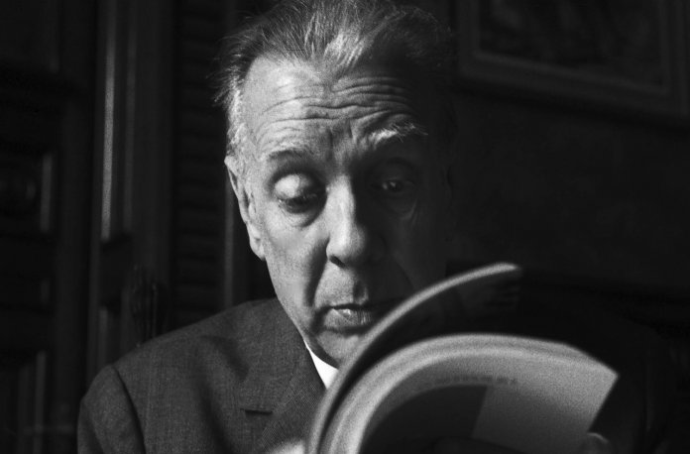

O escritor Jorge Luis Borges ALICIA DAMICO
Em ‘O Jardim dos Caminhos que se Bifurcam’, Borges antecipa a incerteza do entorno combinando literatura com a forma mais prestigiosa de conhecimento, isto é, a ciência.
– por Montero Glez/ El País Brasil**
Jorge Luis Borges lidou com a capacidade antecipatória da literatura com a maestria própria de um homem de ciência. Por essa razão, é o autor favorito dos cientistas.
Um dos exemplos mais notáveis de seu espírito profético, no que se refere ao desenvolvimento científico, temos no conto intitulado O Jardim dos Caminhos que se Bifurcam, datado de 1941, no qual Borges se antecipa com lucidez extrema à ideia dos universos paralelos que se multiplicam.
É curioso comprovar como, no citado conto, o autor argentino nos mostra a maneira como duas opções, com uma mesma origem, podem desenvolver-se ao mesmo tempo em torno dessa mesma origem e em um futuro próximo, de tal maneira que duas realidades opostas chegariam a existir de modo simultâneo. Com seu conto, o que Borges consegue é nos mostrar que se pode estar e não estar ao mesmo tempo, tornando ambas as opções, a de estar e a de não estar, em probabilidade cósmica.
Em ‘O Jardim dos Caminhos que se Bifurcam’, Borges anteciparia a incerteza do entorno combinando literatura com a mais prestigiosa forma de conhecimento, isto é, a ciência. Ele consegue isso percorrendo um labirinto temporário, uma composição imaginária na qual é necessário enfrentar várias encruzilhadas ao mesmo tempo; alternativas que deixam de ser alternativas quando se opta simultaneamente por todas ao mesmo tempo, criando assim diversos tempos que se multiplicam e se bifurcam, pois, como nos diz Borges, todos os desenlaces acontecem e cada um é o ponto de partida de outras bifurcações.
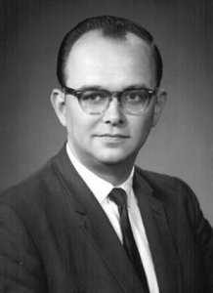Hugh Everett
Com tal ação, aparentemente contraditória, Borges se adianta alguns anos à chamada Interpretação de Muitos Mundos, mais conhecida como a Teoria dos Universos Paralelos, uma hipótese da Física Quântica desenvolvida pelo físico norte-americano Hugh Everett, que a introduziu em 1957 e que, para dar um exemplo, quer dizer que uma mesma partícula pode ser encontrada em uma infinidade de lugares ao mesmo tempo.
Porque toda vez que ocorre um evento quântico o universo se divide em dois universos paralelos e opostos entre si, de tal modo que, enquanto o evento ocorre em um, o contrário ocorrerá no outro. Com essas coisas, eventos quânticos acontecem e não acontecem ao mesmo tempo, dependendo do grau de sua probabilidade. Por isso é exemplar o conto O Jardim dos Caminhos que se Bifurcam, cuja leitura é tão perturbadora como enigmática.
Há um momento em que o próprio conto profetiza o seu clímax quando, em um dos diálogos, há uma referência à obra de Ts’ui Pen, astrólogo chinês e personagem borgiano que se propusera empreender a aventura de duas tarefas bizarras. Por um lado, a de construir um invisível labirinto do tempo, estritamente infinito e, por outro, escrever um romance labiríntico e, portanto, também infinito e que teria como título O Jardim dos Caminhos que se Bifurcam. Um livro em que todos os desenlaces ocorrem porque cada um deles é o ponto de partida de outras bifurcações.
“Em algumas ocasiões os caminhos desse labirinto convergem; por exemplo, o senhor chega a esta casa, mas em um dos passados possíveis o senhor é meu inimigo, em outro, meu amigo. Cria, assim, vários futuros, diversos tempos, que também proliferam e se bifurcam”, afirma Yu Tsun bisneto de Ts’ui Pen, espião e protagonista da história borgiana. Chegados aqui, não é possível imaginar duas obras, pois labirinto infinito e livro infinito constituem um mesmo objeto no desenlace borgiano.
E para terminar, algumas palavras anedóticas sobre Hugh Everett, ateu convencido da não existência de Deus tanto quanto da existência de universos paralelos, e que morreu empenhado em demonstrar que, quando morresse, viveria para sempre nos labirintos de outro ramo quântico, já distante de seu corpo inerte. Talvez por causa disso, seu último desejo foi tão bizarro que suas cinzas acabaram na lata de lixo.

A PROFECIA CIBERNÉTICA
Embora vivesse na penumbra de sua cegueira, ele nunca deixaria de ver a si mesmo como um modesto Alonso Quijano que não se atreve a ser Quixote. Para dizer à maneira dele, Borges foi um homem cordato que inventou uma desordem de mundos a partir de seu lugar na ordem do universo.
Acima de tudo, concebeu a arte da fabulação como extensão mágica do ser humano e o labirinto como símbolo evidente de perplexidade infinita. Talvez por isso, sua obra seja uma extensão labiríntica do nosso inconsciente, onde não falta a inversão alquímica e onde também não faltam simetrias que nos mostrem Torquemada como o reverso de Cristo.
Atualmente, sua dimensão literária ultrapassou os limites da literatura e sua obra nos serve como ponte para a era cibernética. Antes da chegada da Internet, seu espírito profético sintonizou com as novas tecnologias de nossa era, antecipando-nos uma biblioteca infinita.

